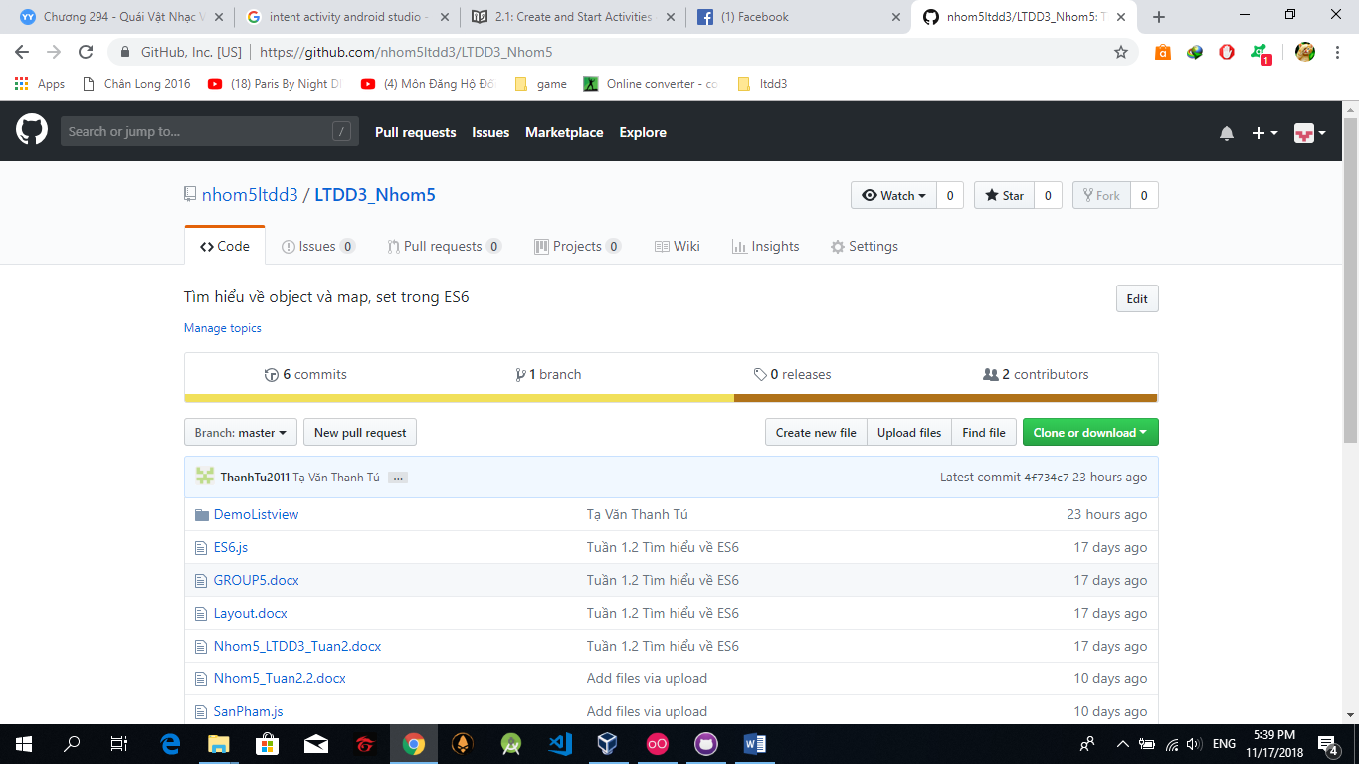

Click vào clone or download

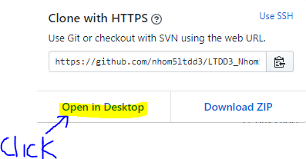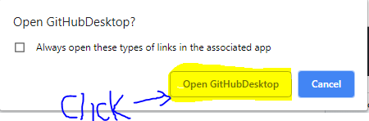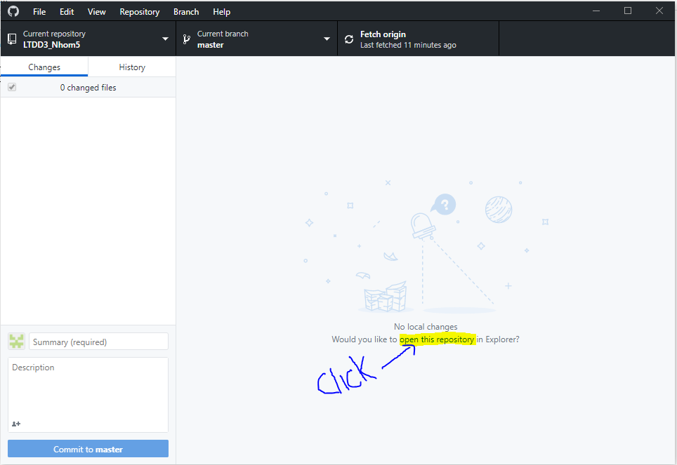

Sau đó copy folder cần up vào

Vd:mình cần up folder QLSV lên github thì copy folder QLSV vào thư mục mới mở lúc click open this reponsitory.

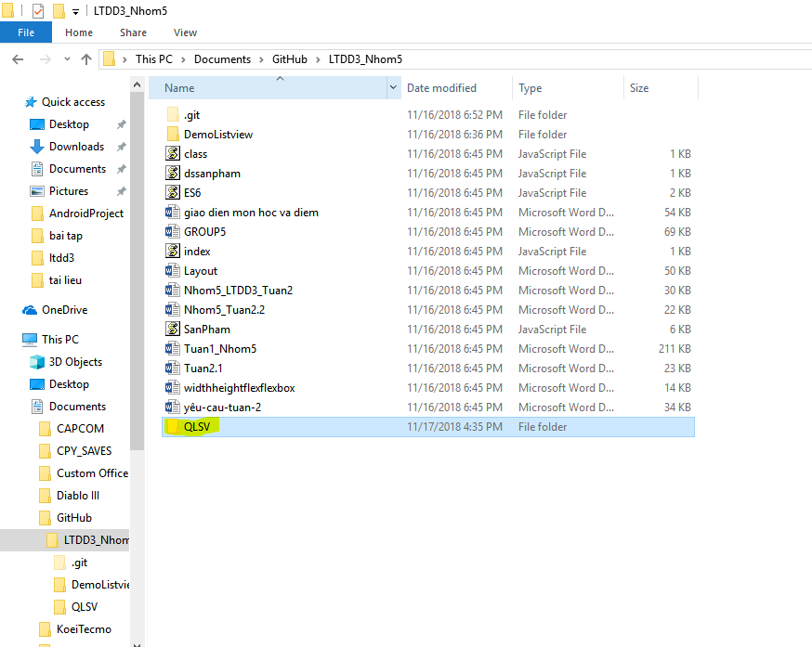



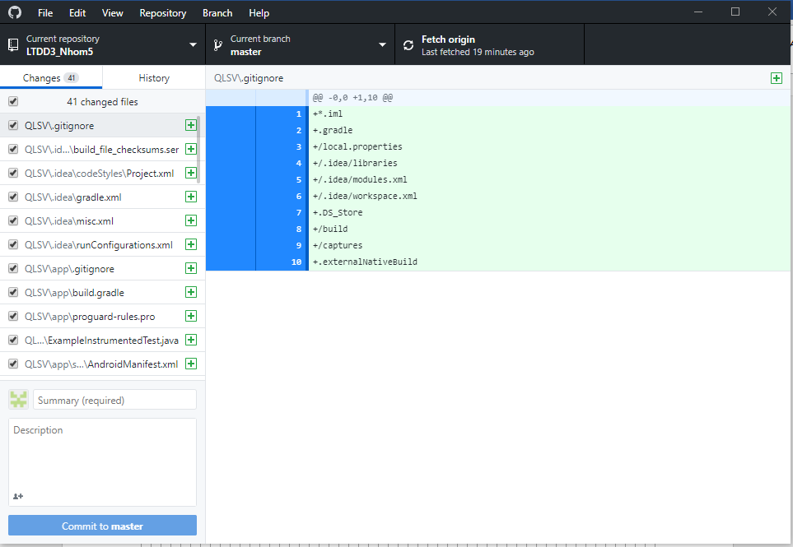

Gõ ghi chú vào ô Summary sau đó click vào commit.Xong click vào fetch origin.

Hết!!!